

ระบบแจ้งเตือนสถานะอุปกรณ์ไฟฟ้า
Electrical Appliance Status System

โดย
ด.ช.กฤตภาส ใจใหญ่ เลขที่ 1 ม.3/1
ด.ช.กิตติศักดิ์ วงษา เลขที่ 4 ม.3/1
ด.ช.ปกรณ์เกียรติ แหวนแก้ว เลขที่ 15 ม.3/1
ด.ช.วรัญชัย พุทธวงค์ เลขที่ 19 ม.3/1
ด.ช.วิชญะ เสาไธสง เลขที่ 20 ม.3/1
ด.ช.อชิระ ลิ้มสุวรรณ เลขที่ 21 ม.3/1

โครงงานนี้เป็นส่วนหนึ่งของการศึกษา
วิชา I20201 การศึกษาค้นคว้าอิสระ
ภาคเรียนที่ 1 ปีการศึกษา 2569
โรงเรียนนครสวรรค์
อำเภอเมืองนครสวรรค์ จังหวัดนครสวรรค์
เว้นระยะ 1.5 นิ้ว
กิตติกรรมประกาศ

โครงงานเรื่อง ระบบแจ้งเตือนสถานะเครื่องใช้ไฟฟ้า ฉบับนี้สำเร็จลุล่วงได้ด้วยความกรุณาและความช่วยเหลืออย่างดียิ่งจากคุณครูที่ปรึกษาโครงงาน ที่ได้ให้คำแนะนำ ข้อคิดเห็น และตรวจสอบแก้ไขข้อบกพร่องต่าง ๆ ตลอดระยะเวลาการดำเนินงาน ผู้จัดทำขอกราบขอบพระคุณเป็นอย่างสูงไว้ ณ ที่นี้

ขอขอบพระคุณโรงเรียนนครสวรรค์ที่ให้การสนับสนุนสถานที่และอุปกรณ์ในการทำโครงงาน ตลอดจนขอบคุณครอบครัวและเพื่อน ๆ ที่คอยให้กำลังใจและช่วยเหลือในด้านต่าง ๆ มาโดยตลอด จนโครงงานฉบับนี้สำเร็จลุล่วงไปได้ด้วยดี คุณค่าและประโยชน์อันพึงมีจากโครงงานฉบับนี้ ผู้จัดทำขอมอบแด่ผู้มีพระคุณทุกท่านที่กล่าวมาข้างต้น

ชื่อคณะผู้จัดทำ

บทคัดย่อ

ชื่อโครงงาน : ระบบแจ้งเตือนสถานะอุปกรณ์ไฟฟ้า

ชื่อนักวิจัย

ด.ช.กฤตภาสใจใหญ่ ม.3/1 เลขที่ 1
ด.ช.กิตติศักศั ดิ์วงษา ม.3/1 เลขที่ 4
ด.ช.ปกรณ์เกียรติ เเหวนเเก้ว ม.3/1 เลขที่ 15
ด.ช.วรัญชัย พุทธวงค์ ม.3/1 เลขที่ 19
ด.ช.วิชญะ เสาไธสง ม .3/1 เลขที่ 20
ด.ช.อชิระ ลิ้มสุวรรณ ม.3/1 เลขที่ 21

โครงงานเรื่องนี้มีวัตถุประสงค์เพื่อออกแบบและพัฒนาระบบแจ้งเตือนสถานะอุปกรณ์ไฟฟ้า โดยใช้ไมโครคอนโทรลเลอร์ ESP32 ร่วมกับเซนเซอร์วัดกระแสไฟฟ้าในการตรวจจับสถานะการเปิด-ปิดของอุปกรณ์ไฟฟ้า และส่งการแจ้งเตือนไปยังผู้ใช้งานผ่านแอปพลิเคชันไลน์ (LINE) และบนเว็บไซต์แบบเรียลไทม์ เพื่อช่วยให้ผู้ใช้งานสามารถทราบสถานะของอุปกรณ์ไฟฟ้าและตัดสินใจปิดอุปกรณ์ไฟฟ้าได้ทันเวลา อันจะนำไปสู่การประหยัดพลังงานและลดความเสี่ยงด้านความปลอดภัยภายในบ้านหรืออาคาร

เครื่องมือที่ใช้ในการวิจัย ได้แก่ ด้านฮาร์ดแวร์ ประกอบด้วย บอร์ดไมโครคอนโทรลเลอร์ ESP32 เซนเซอร์วัดกระแสไฟฟ้า INA219 และอุปกรณ์อิเล็กทรอนิกส์อื่น ๆ ที่เกี่ยวข้อง ด้านซอฟต์แวร์ ประกอบด้วย โปรแกรม Lazyvim สำหรับพัฒนาโค้ดโปรแกรม PlatformIO ควบคุมบอร์ด ESP32 แอปพลิเคชันไลน์ (LINE) สำหรับส่งการแจ้งเตือน และ Github ร่วมกับ Cloudflare worker สำหรับเก็บโค้ดพร้อมโปรเจ็กทั้งหมด และวิเคราะห์ข้อมูลพร้อมเก็บประวัติเปิดปิด

ผลการวิจัยพบว่า .....................................................................................................................
................................................................................................................................................................................................................................................................................................................................
1. .............................................................................................................................................
................................................................................................................................................................
2. .............................................................................................................................................
................................................................................................................................................................
3. .............................................................................................................................................
................................................................................................................................................................

คำสำคัญ : ระบบแจ้งเตือน ESP32 เครื่องใช้ไฟฟ้า

สารบัญ
หน้า
กิตติกรรมประกาศ 1
บทคัดย่อภาษาไทย 2
บทคัดย่อภาษาอังกฤษ
สารบัญ
สารบัญตาราง
สารบัญภาพ
สัญลักษณ์และคำย่อ (มีหรือไม่มีก็ได้)

บทที่ 1 บทนำ เลขหน้า
1. ความเป็นมาและความสำคัญของปัญหา เลขหน้า
2. วัตถุประสงค์การวิจัย เลขหน้า
3. คำถามการวิจัย / สมมติฐานการวิจัย เลขหน้า
4. ขอบเขตการวิจัย เลขหน้า
5. นิยามศัพท์ เลขหน้า
6. ประโยชน์ที่คาดว่าจะได้รับ เลขหน้า

บทที่ 2 เอกสาร / ทฤษฏีที่เกี่ยวข้อง เลขหน้า
1. หัวข้อ / ทฤษฏี ที่ 1 เลขหน้า
2. หัวข้อ / ทฤษฏี ที่ 2 เลขหน้า
3. หัวข้อ / ทฤษฏี ที่ 3 เลขหน้า
4. งานวิจัยที่เกี่ยวข้อง เลขหน้า
5. กรอบแนวคิดการวิจัย เลขหน้า

บทที่ 3 วิธีการดำเนินงาน เลขหน้า
1. ประชากรและกลุ่มตัวอย่าง เลขหน้า
2. เครื่องมือที่ใช้ในการวิจัย เลขหน้า
3. การเก็บรวบรวมข้อมูล เลขหน้า
4. การวิเคราะห์ข้อมูล เลขหน้า
สารบัญ (ต่อ)
หน้า
5. สถิติที่ใช้ในการวิจัย เลขหน้า

บทที่ 4 ผลการวิจัยและผลการวิเคราะห์ เลขหน้า
1. ผลการทดสอบ / วิเคราะห์ 1 เลขหน้า
2. ผลการทดสอบ / วิเคราะห์ 2 เลขหน้า
3. ผลการทดสอบ / วิเคราะห์ 3 เลขหน้า

บทที่ 5 สรุปผล อภิปรายผลและข้อเสนอแนะ เลขหน้า
1. สรุปผลการวิจัย เลขหน้า
2. อภิปรายผล เลขหน้า
3. ข้อเสนอแนะ เลขหน้า

บรรณานุกรม เลขหน้า

ภาคผนวก ก ชื่อภาคผนวก (ถ้ามีภาคผนวกเดียว ไม่ต้องใส่ ก., ข.) เลขหน้า
ภาคผนวก ข ชื่อภาคผนวก เลขหน้า

ประวัติผู้วิจัย เลขหน้า

สารบัญตาราง (ขนาดอักษร 18 ทึบ)
หน้า
ตารางที่
1 ชื่อตาราง เลขหน้า
2 ชื่อตาราง เลขหน้า
3 ชื่อตาราง เลขหน้า
4 ชื่อตาราง เลขหน้า
5 ชื่อตาราง เลขหน้า
6 ชื่อตาราง เลขหน้า

สารบัญภาพ (ขนาดอักษร 18 ทึบ)
หน้า
ภาพที่
1 ชื่อภาพ เลขหน้า
2 ชื่อภาพ เลขหน้า
3 ชื่อภาพ เลขหน้า
4 ชื่อภาพ เลขหน้า
5 ชื่อภาพ เลขหน้า
6 ชื่อภาพ เลขหน้า

บทที่ 1
บทนำ

1. ความเป็นมาและความสำคัญของปัญหา
ปัจจุบันอุปกรณ์ไฟฟ้าภายในบ้านเรือนและอาคารต่าง ๆ มีจำนวนเพิ่มมากขึ้นตามความก้าวหน้าทางเทคโนโลยี ในขณะเดียวกันปัญหาการลืมปิดอุปกรณ์ไฟฟ้าหลังใช้งาน หรือการปล่อยให้อุปกรณ์ไฟฟ้าทำงานโดยไม่จำเป็น เป็นสาเหตุสำคัญที่ทำให้เกิดการสิ้นเปลืองพลังงานไฟฟ้าโดยใช่เหตุ อีกทั้งยังอาจก่อให้เกิดความเสี่ยงด้านความปลอดภัย เช่น ไฟฟ้าลัดวงจรหรืออัคคีภัย หากปล่อยให้อุปกรณ์ไฟฟ้าบางชนิดทำงานต่อเนื่องเป็นเวลานานโดยไม่มีผู้ดูแล
ผู้จัดทำจึงมีแนวคิดในการพัฒนาระบบแจ้งเตือนสถานะอุปกรณ์ไฟฟ้า โดยอาศัยไมโครคอนโทรลเลอร์ ESP32 ร่วมกับเซนเซอร์วัดกระแสไฟฟ้า เพื่อตรวจสอบว่าอุปกรณ์ไฟฟ้าแต่ละชนิดกำลังทำงานอยู่หรือไม่ และส่งการแจ้งเตือนไปยังผู้ใช้งานผ่านแอปพลิเคชันไลน์ (LINE) และเว็บไซต์แบบเรียลไทม์ ทั้งนี้เพื่อช่วยให้ผู้ใช้งานสามารถทราบสถานะของอุปกรณ์ไฟฟ้าและตัดสินใจปิดอุปกรณ์ไฟฟ้าได้ทันเวลา อันจะนำไปสู่การประหยัดพลังงานและลดความเสี่ยงด้านความปลอดภัยภายในบ้านหรืออาคาร โครงงานนี้จึงมุ่งศึกษาการออกแบบและพัฒนาระบบดังกล่าว รวมถึงทดสอบความแม่นยำและความน่าเชื่อถือของระบบในการตรวจจับสถานะอุปกรณ์ไฟฟ้าจริง

2. วัตถุประสงค์
1. เพื่อออกแบบและพัฒนาระบบแจ้งเตือนสถานะอุปกรณ์ไฟฟ้าโดยใช้ไมโครคอนโทรลเลอร์ ESP32 ร่วมกับเซนเซอร์วัดกระแสไฟฟ้า
2. เพื่อพัฒนาระบบแจ้งเตือนสถานะการเปิด-ปิดของอุปกรณ์ไฟฟ้าผ่านแอปพลิเคชันไลน์ (LINE) และเว็บไซต์แบบเรียลไทม์
3. เพื่อทดสอบและประเมินความแม่นยำของระบบในการตรวจจับสถานะอุปกรณ์ไฟฟ้าเปรียบเทียบกับสถานะการทำงานจริง

3. สมมติฐาน
ระบบแจ้งเตือนสถานะอุปกรณ์ไฟฟ้าที่พัฒนาขึ้นสามารถตรวจจับสถานะการเปิด-ปิดของอุปกรณ์ไฟฟ้าได้อย่างถูกต้อง และสามารถส่งการแจ้งเตือนไปยังผู้ใช้งานผ่านแอปพลิเคชันไลน์ พร้อมกับเว็บไซต์ได้ภายในระยะเวลาอันสั้นหลังจากสถานะของอุปกรณ์ไฟฟ้าเปลี่ยนแปลง

4. ขอบเขตของการศึกษาค้นคว้า
4.1 ขอบเขตด้านเนื้อหา การศึกษาครั้งนี้มุ่งเน้นการออกแบบและพัฒนาระบบตรวจจับและแจ้งเตือนสถานะการเปิด-ปิดของอุปกรณ์ไฟฟ้า โดยใช้ไมโครคอนโทรลเลอร์ ESP32 ร่วมกับเซนเซอร์วัดกระแสไฟฟ้า และส่งการแจ้งเตือนผ่านแอปพลิเคชันไลน์พร้อมด้วย สถานะผ่านเว็บไซต์

4.2 ขอบเขตด้านเครื่องใช้ไฟฟ้า ทดสอบกับอุปกรณ์ไฟฟ้าตัวอย่างจำนวน 1-4 ชนิดในบ้านพักอาศัย เช่น พัดลม หลอดไฟ และเครื่องใช้ไฟฟ้าขนาดเล็กอื่น ๆ

4.3 ขอบเขตด้านระยะเวลา ดำเนินการศึกษาและพัฒนาระบบในภาคเรียนที่ 1 ปีการศึกษา 2569

5. นิยามศัพท์

ระบบแจ้งเตือนสถานะอุปกรณ์ไฟฟ้า หมายถึง ระบบอิเล็กทรอนิกส์ที่ประกอบด้วยเซนเซอร์วัดกระแสไฟฟ้าและไมโครคอนโทรลเลอร์ ทำหน้าที่ตรวจสอบว่าเครื่องใช้ไฟฟ้ากำลังทำงานอยู่หรือไม่ แล้วส่งข้อมูลแจ้งเตือนไปยังผู้ใช้งาน

เซนเซอร์วัดกระแสไฟฟ้า หมายถึง อุปกรณ์อิเล็กทรอนิกส์ที่ใช้วัดปริมาณกระแสไฟฟ้าที่ไหลผ่านสายไฟของอุปกรณ์ไฟฟ้า เพื่อนำไปประมวลผลว่าอุปกรณ์ไฟฟ้าอยู่ในสถานะเปิดหรือปิด

ESP32 หมายถึง แผงวงจรไมโครคอนโทรลเลอร์ที่มีความสามารถในการเชื่อมต่อ Wi-Fi ในตัว ใช้เป็นหน่วยประมวลผลและส่งข้อมูลของระบบในโครงงานนี้

IDE (Integrated Development Environment) หมายถึง โปรแกรมที่ใช้สำหรับเขียน แปล และอัปโหลดชุดคำสั่ง (โค้ด) ลงบนไมโครคอนโทรลเลอร์ ในโครงงานนี้ใช้โปรแกรม Arduino IDE เป็นเครื่องมือในการพัฒนาและอัปโหลดโปรแกรมควบคุมไปยังบอร์ด ESP32

PCB (Printing Circut Board) คือ อุปกรณ์หลายๆตัวมาทำงานอย่างประสานกัน เช่น การจ่ายกระแสไฟฟ้าไปตามพื้นที่ต่างๆ

บทที่ 2
เอกสาร / ทฤษฏีที่เกี่ยวข้อง

การพัฒนาระบบแจ้งเตือนสถานะอุปกรณ์ไฟฟ้าในโครงงานนี้ ผู้จัดทำได้ศึกษาเอกสารและทฤษฎีที่เกี่ยวข้อง เพื่อนำมาเป็นแนวทางในการออกแบบและพัฒนาระบบ โดยมีหัวข้อดังต่อไปนี้

1. ไมโครคอนโทรลเลอร์ ESP32
ESP32 เป็นไมโครคอนโทรลเลอร์แบบระบบบนชิป (System on Chip) ที่พัฒนาโดยบริษัท Espressif Systems มีหน่วยประมวลผลแบบ Dual-core และมีโมดูลเชื่อมต่อไร้สาย Wi-Fi และ Bluetooth ในตัว ทำให้สามารถรับส่งข้อมูลกับอินเทอร์เน็ตหรืออุปกรณ์อื่นได้โดยไม่ต้องใช้อุปกรณ์เสริมภายนอก นอกจากนี้ ESP32 ยังมีขาสัญญาณ (GPIO) และวงจรแปลงสัญญาณอนาล็อกเป็นดิจิทัล (ADC) ในตัว ซึ่งเหมาะสำหรับการอ่านค่าจากเซนเซอร์วัดกระแสไฟฟ้าและประมวลผลข้อมูลก่อนส่งต่อไปยังแอปพลิเคชันไลน์

2. หลักการวัดกระแสไฟฟ้าด้วยเซนเซอร์กระแส
INA219 เป็นเซนเซอร์ตรวจสอบกระแสและพลังงานแบบ high-side ที่ทำงานโดยวัดแรงดันตกคร่อมตัวต้านทาน shunt ภายนอกผ่านขาอินพุตต่าง ๆ (VIN+ และ VIN-) จากนั้นใช้ กฎของโอห์ม (I = V/R) เพื่อคำนวณค่ากระแสไฟฟ้า ภายในชิปมี ADC แบบ 12 บิต และตัวคูณในหน่วยความจำเพื่อแปลงค่าแรงดัน Bus (0-26V) และกระแส (สูงสุด ±3.2A) ออกเป็นค่าดิจิทัลที่พร้อมใช้งาน โดยสามารถคำนวณกำลังไฟฟ้าได้ทันทีผ่านสูตร P = V \s
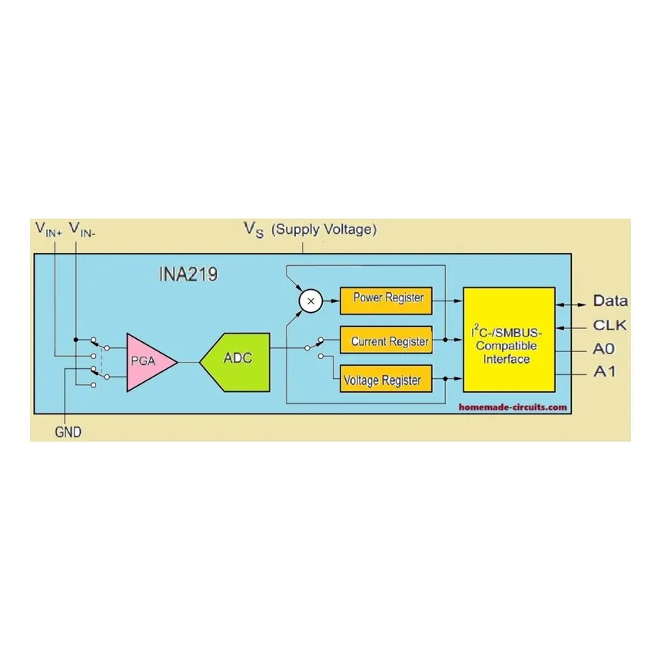
ข้อมูลทั้งหมดจะถูกส่งไปยังไมโครคอนโทรลเลอร์ผ่านโปรโตคอล I2C ทำให้สามารถอ่านค่าแรงดัน กระแส และกำลังไฟฟ้าได้พร้อมกันโดยไม่ต้องใช้การคำนวณที่ซับซ้อนจากฝั่งไมโครคอนโทรลเลอร์
ภาพที่ 1 แผนภาพการทำงานของเซนเซอร์ INA219
ที่มา [2569]:1

3. อินเทอร์เน็ตของสรรพสิ่ง (Internet of Things: IoT)
IoT คือแนวคิดการเชื่อมต่ออุปกรณ์อิเล็กทรอนิกส์ต่าง ๆ เข้ากับระบบอินเทอร์เน็ต เพื่อให้อุปกรณ์สามารถรับส่งข้อมูลระหว่างกันหรือกับผู้ใช้งานได้แบบเรียลไทม์ โดยทั่วไปประกอบด้วย 3 ส่วนหลัก ได้แก่ อุปกรณ์เซนเซอร์สำหรับตรวจวัด หน่วยประมวลผลและเชื่อมต่อเครือข่าย และแพลตฟอร์มหรือแอปพลิเคชันสำหรับแสดงผลหรือแจ้งเตือนผู้ใช้งาน ระบบแจ้งเตือนสถานะอุปกรณ์ไฟฟ้าในโครงงานนี้จัดเป็นการประยุกต์ใช้แนวคิด IoT ในการติดตามและแจ้งเตือนสถานะอุปกรณ์ไฟฟ้าภายในบ้าน

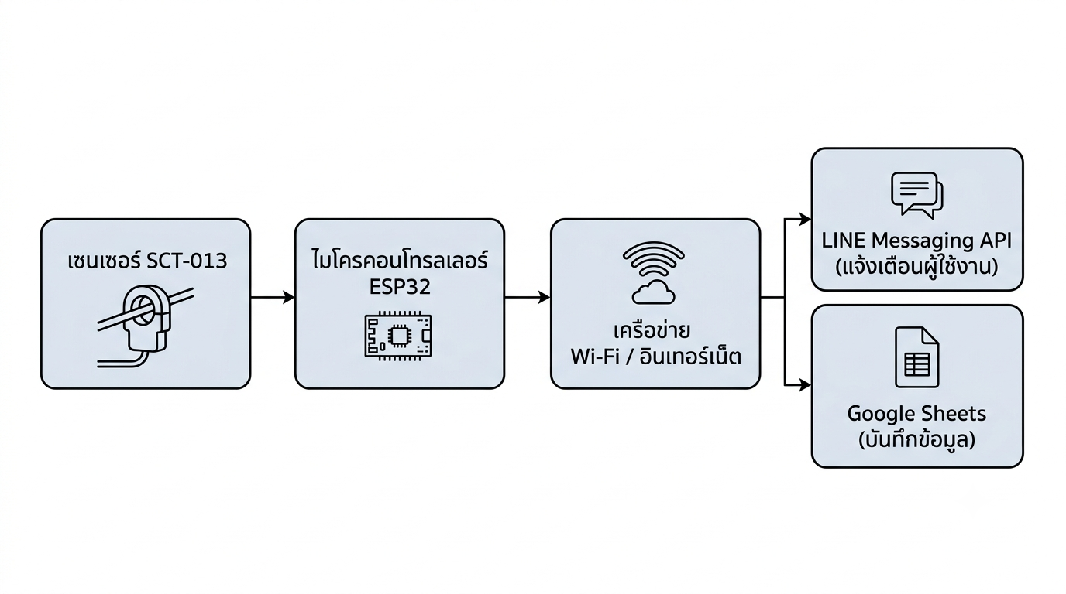
ภาพที่ 2 ระบบตัวอย่างของ IoT
ที่มา : [2569]:1

4. LINE Messaging API
LINE Messaging API เป็นบริการที่แอปพลิเคชันไลน์เปิดให้นักพัฒนาสามารถเชื่อมต่อโปรแกรมหรืออุปกรณ์ภายนอกเข้ากับระบบส่งข้อความของไลน์ได้ โดยอุปกรณ์สามารถส่งคำขอ (HTTP Request) ไปยังเซิร์ฟเวอร์ของไลน์เพื่อส่งข้อความแจ้งเตือนไปยังผู้ใช้งานที่กำหนดไว้ได้โดยอัตโนมัติ ทำให้เหมาะสำหรับนำมาใช้แจ้งเตือนสถานะอุปกรณ์ไฟฟ้าแบบเรียลไทม์ในโครงงานนี้

5. งานวิจัยที่เกี่ยวข้อง
จากการศึกษางานวิจัยและโครงงานที่เกี่ยวข้องกับการตรวจจับและแจ้งเตือนสถานะอุปกรณ์ไฟฟ้า พบว่ามีการนำไมโครคอนโทรลเลอร์และเซนเซอร์วัดกระแสไฟฟ้ามาประยุกต์ใช้ในลักษณะใกล้เคียงกันหลายโครงงาน โดยส่วนใหญ่เน้นการแจ้งเตือนสถานะเปิด-ปิดเพียงอย่างเดียว ผู้จัดทำจึงนำแนวคิดดังกล่าวมาพัฒนาต่อยอด โดยเพิ่มการบันทึกข้อมูลย้อนหลังผ่านบริการของ Cloudflare เพื่อให้สามารถวิเคราะห์พฤติกรรมการใช้ไฟฟ้าเพิ่มเติมได้ในอนาคต

6. กรอบแนวคิดการวิจัย
จากการศึกษาเอกสารและทฤษฎีที่เกี่ยวข้องข้างต้น ผู้จัดทำได้กำหนดกรอบแนวคิดการวิจัยของระบบแจ้งเตือนสถานะอุปกรณ์ไฟฟ้า โดยแบ่งการทำงานออกเป็น 3 ส่วนหลักตามลำดับการไหลของข้อมูล ดังนี้ ส่วนที่ 1 ส่วนตรวจจับ (Sensing) ประกอบด้วยเซนเซอร์วัดกระแสไฟฟ้า INA219 ทำหน้าที่วัดปริมาณกระแสไฟฟ้าที่ไหลผ่านอุปกรณ์ไฟฟ้า ส่วนที่ 2 ส่วนประมวลผลและเชื่อมต่อ(Processing and Connectivity) ประกอบด้วยไมโครคอนโทรลเลอร์ ESP32 ทำหน้าที่แปลงค่าสัญญาณจากเซนเซอร์เป็นค่ากระแสไฟฟ้าและกำลังไฟฟ้า จากนั้นเชื่อมต่อกับเครือข่ายอินเทอร์เน็ตผ่าน Wi-Fi และส่วนที่ 3 ส่วนแสดงผลและแจ้งเตือน(Output) ได้แก่ แอปพลิเคชันไลน์สำหรับแจ้งเตือนสถานะอุปกรณ์ไฟฟ้าแบบเรียลไทม์ และ บริการ Cloudflare สำหรับบันทึกข้อมูลย้อนหลังเพื่อการวิเคราะห์ ดังแสดงในภาพที่ 3

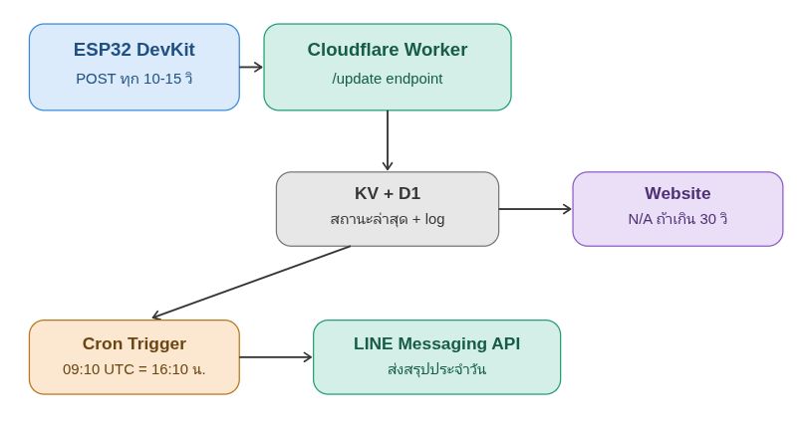
ภาพที่ 3 แผนภาพการทำงานของระบบหลังบ้านในการทำงานร่วมกับหน้างาน
ที่มา [2569]:ๅ

บทที่ 3
วิธีการดำเนินงาน

1. ประชากรและกลุ่มตัวอย่าง
ประชากร ได้แก่ อุปกรณ์ไฟฟ้าภายในบ้านพักอาศัยทั่วไปที่สามารถนำมาทดสอบร่วมกับระบบที่พัฒนาขึ้นได้ กลุ่มตัวอย่าง ได้แก่อุปกรณ์ไฟฟ้า จำนวน 1-4 ชนิด ที่ผู้จัดทำเลือกมาใช้ในการทดสอบความสามารถของระบบ เช่น พัดลม หลอดไฟ และอุปกรณ์ไฟฟ้าขนาดเล็กอื่น ๆ ตามที่ได้กำหนดขอบเขตไว้ในบทที่ 1 โดยเลือกแบบเจาะจง (Purposive Sampling) จากอุปกรณ์ไฟฟ้าที่มีอยู่ในบ้านของผู้จัดทำ เพื่อให้ครอบคลุมช่วงกำลังไฟฟ้า (Watt) ที่หลากหลาย

2. เครื่องมือที่ใช้ในการวิจัย

2.1 เครื่องมือด้านฮาร์ดแวร์ (Hardware)

2.1) บอร์ดไมโครคอนโทรลเลอร์ ESP32 (ESP32-WROOM-32) ทำหน้าที่เป็นหน่วยประมวลผลหลักและเชื่อมต่อเครือข่ายไร้สาย (Wi-Fi)

2.2) เซนเซอร์วัดกระแสไฟฟ้า INA219 วัดกระแสไฟฟ้าที่ไหลผ่านสายไฟของอุปกรณ์ไฟฟ้าโดยจำเป็นต้องตัดสายไฟ

2.3) อุปกรณ์ประกอบวงจร ได้แก่ สายจัมเปอร์ เบรดบอร์ด แหล่งจ่ายไฟ 5V และมัลติมิเตอร์สำหรับใช้เป็นเครื่องมือวัดอ้างอิงเปรียบเทียบความแม่นยำของเซนเซอร์

2.2 เครื่องมือด้านซอฟต์แวร์ (Software)

2.2.1) โปรแกรม PlatformIO ใช้สำหรับ แปล และอัปโหลดโค้ดควบคุมไปยังบอร์ด ESP32 พร้อมไลบรารีที่เกี่ยวข้อง เช่น EmonLib สำหรับคำนวณค่ากระแสไฟฟ้า และ WiFi.h, HTTPClient.h สำหรับเชื่อมต่อเครือข่ายและส่งข้อมูล

2.2.2) โปรแกรม Lazyvim ใช้สำหรับปรับและเปลี่ยนแปลงหรือแก้โครงสร้าง(Refactor) ของโค้ดได้ง่ายและสามารถปรับแต่งเครื่องมือได้มากเช่น การปรับปุ่ม upload โค้ดไดยตรงผ่าน lazyvim โดยพึ่ง PlatformIO เบื้องหลัง

2.2.3) แอปพลิเคชันไลน์ (LINE Messaging API) ใช้สำหรับส่งข้อความแจ้งเตือนสถานะเครื่องใช้ไฟฟ้าไปยังผู้ใช้งานแบบเรียลไทม์

2.2.4) Cloudflare worker และบริการอื่นๆ ใช้สำหรับเก็บบันทึกข้อมูลค่ากระแสไฟฟ้าและสถานะการทำงาน เพื่อนำไปวิเคราะห์ความแม่นยำของระบบในบทที่ 4

2.2.5) Git คือเครื่องมือที่สร้างโดย Linus torvalds ผู้สร้าง Linux มา มีหน้าที่ให้ Developer สามารถไปใช้ปรับแต่งได้ทั้งหมด ซึ่งหน้าทีหลักคือการเป็นสื่อกลาง ระหว่าง dev กับ github ทำให้ไม่มีความจำเป็นที่จะใช้ GUI(Graphic User Interface) และสามารถใช้ CLI(Command Line Interface) ได้เลย

2.2.6 Github คือ platform รวบรวม developer ทั่วโลกซึ่งเป็นสถานที่ที่สามารถเก็บ โค้ด แจกจ่ายได้เลย และยังมีบริการฟรีเช่น การทำ website ให้ publish ได้
2.3 ขั้นตอนการออกแบบวงจรไฟฟ้า(PCB)
ผู้จัดทำออกแบบวงจรไฟฟ้าของระบบโดยแบ่งออกเป็น 3 ส่วนหลัก ดังนี้
2.3.1) วงจรจ่ายไฟ (Power Supply Circuit) ออกแบบให้รองรับการจ่ายไฟได้ 3 ช่องทาง ได้แก่ DC Jack, USB Micro-B และ USB Type-C เพื่อความยืดหยุ่นในการใช้งาน โดยแต่ละช่องทางต่อผ่านไดโอดกันกระแสไหลย้อนกลับ (Diode-OR) ชนิด Schottky (1N5819) ก่อนรวมเป็นสายไฟเข้า (VIN) เส้นเดียวกัน เพื่อป้องกันความเสียหายจากกรณีเสียบแหล่งจ่ายไฟมากกว่าหนึ่งช่องทางพร้อมกัน จากนั้นแปลงแรงดันด้วยวงจรเรกูเลตชนิด AMS1117 ให้ได้แรงดัน 3.3V สำหรับเลี้ยงวงจร ESP32 โดยมีตัวเก็บประจุ 10µF ที่ขาอินพุตและ 22µF ร่วมกับ 0.1µF ที่ขาเอาต์พุต เพื่อกรองสัญญาณรบกวนและรักษาความเสถียรของแรงดันไฟฟ้า
2.3.2) แผงวงจรขยาย (Expansion Board) ออกแบบให้เชื่อมต่อกับบอร์ด ESP32 DevKit ผ่านขั้วต่อพิน (Pin Header) แบบถอดเปลี่ยนได้ ประกอบด้วยจุดเชื่อมต่อสำหรับเซนเซอร์กระแสไฟฟ้า ไฟแสดงสถานะการทำงาน (Status LED) และสวิตช์สำหรับเลือกระดับแรงดันไฟฟ้าขาออก (3.3V หรือ 5V) เพื่อรองรับการต่อขยายกับอุปกรณ์อื่นในอนาคต

3. การเก็บรวบรวมข้อมูล

3.1.ติดตั้งระบบที่พัฒนาขึ้นร่วมกับเอุปกรณ์ไฟฟ้าตัวอย่างแต่ละชนิดตามที่กำหนดไว้ในกลุ่มตัวอย่าง โดยใช้เซนเซอร์ INA219 ที่สายไฟของเครื่องใช้ไฟฟ้าแต่ละเครื่อง

3.2.เปิด-ปิดเครื่องใช้ไฟฟ้าแต่ละชนิดในช่วงเวลาที่กำหนด แล้วบันทึกสถานะที่ระบบตรวจจับได้ (เปิด/ปิด) พร้อมค่ากระแสไฟฟ้าและกำลังไฟฟ้าที่วัดได้ ผ่าน Google Sheets โดยอัตโนมัติทุกครั้งที่สถานะเปลี่ยนแปลง

3.3.เก็บข้อมูลต่อเนื่องเป็นระยะเวลาไม่น้อยกว่า 3-5 วันต่อเครื่องใช้ไฟฟ้าหนึ่งชนิด เพื่อให้ได้จำนวนข้อมูลที่เพียงพอต่อการวิเคราะห์ความแม่นยำและความเสถียรของระบบ

4. การวิเคราะห์ข้อมูล

4.1.เปรียบเทียบสถานะเปิด-ปิดที่ระบบตรวจจับได้ กับสถานะที่เกิดขึ้นจริง เพื่อคำนวณความถูกต้องของการตรวจจับสถานะ (Detection Accuracy)

4.2.เปรียบเทียบค่ากำลังไฟฟ้า (วัตต์) ที่ระบบวัดได้ กับค่าที่วัดได้จาก Smart Plug ในช่วงเวลาเดียวกัน เพื่อคำนวณค่าความคลาดเคลื่อน (Error) ของเซนเซอร์ที่พัฒนาขึ้น

4.3.วิเคราะห์ระยะเวลาที่ระบบใช้ในการส่งการแจ้งเตือนผ่านแอปพลิเคชันไลน์ นับจากสถานะเครื่องใช้ไฟฟ้าเปลี่ยนแปลงจนถึงเวลาที่ผู้ใช้งานได้รับการแจ้งเตือน

4.4.นำเสนอผลการวิเคราะห์ในรูปแบบตารางและกราฟเปรียบเทียบ เพื่อให้เห็นแนวโน้มความแม่นยำของระบบในแต่ละชนิดเครื่องใช้ไฟฟ้า

5. สถิติที่ใช้ในการวิเคราะห์
การวิเคราะห์ข้อมูลในโครงงานนี้ใช้สถิติเชิงพรรณนา (Descriptive Statistics) ดังนี้

5.1.ค่าร้อยละ (Percentage) ใช้คำนวณความถูกต้องของการตรวจจับสถานะเปิด-ปิดเครื่องใช้ไฟฟ้า จากสูตร
ร้อยละความถูกต้อง = (จำนวนครั้งที่ตรวจจับถูกต้อง ÷ จำนวนครั้งทั้งหมด) × 100
5.2.ค่าเฉลี่ย (Mean) ใช้หาค่ากำลังไฟฟ้าเฉลี่ยที่วัดได้จากระบบ เปรียบเทียบกับค่าเฉลี่ยที่วัดได้จาก Smart Plug

5.3.ค่าความคลาดเคลื่อนร้อยละ (Percentage Error) ใช้เปรียบเทียบค่าที่วัดได้จากระบบกับค่าอ้างอิง จากสูตร
ค่าความคลาดเคลื่อนร้อยละ = |ค่าที่วัดได้ − ค่าอ้างอิง| ÷ ค่าอ้างอิง × 100

5.4.ส่วนเบี่ยงเบนมาตรฐาน (Standard Deviation) ใช้วิเคราะห์ความเสถียรของค่าที่วัดได้ในแต่ละครั้ง

บทที่ 4
ผลการวิจัย/ผลการวิเคราะห์ข้อมูล

(ย่อหน้า 1Tab หรือ 1.25ซม.) อาจมีการกล่างนำของเนื้อหาในบทนี้ (มีหรือไม่ก็ได้) ..............
................................................................................................................................................................

1. ผลการทดสอบ / วิเคราะห์
อธิบายในหัวข้อที่กล่าวถึง ......................................................................................................
................................................................................................................................................................................................................................................................................................................................

ตารางที่ ลำดับที่ ชื่อตาราง
เพศ | จำนวน | ร้อยละ

หมายเหตุ กรณีที่ไม่สามารถพิมพ์ตารางในแนวตั้งได้ ให้จัดพิมพ์ในแนวนอน แต่ต้องอยู่ภายในกั้นระยะที่กำหนด
“การพิมพ์รูป ให้พิมพ์ลำดับที่ และชื่อ ที่ด้านล่างของรูป จัดวางกึ่งกลาง”
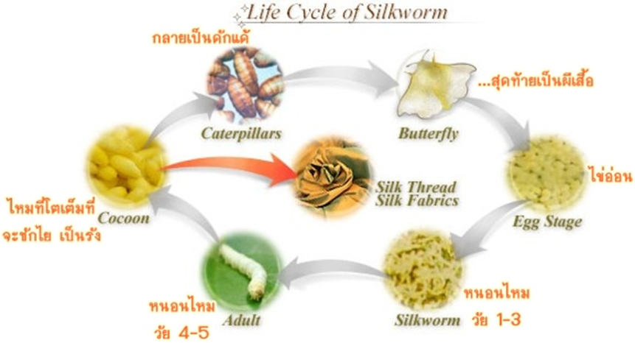

ภาพที่ ลำดับที่ภาพ ชื่อภาพ
(เช่น -> ภาพที่ 1 แสดงวงจรชีวิตของไหม)
2. ผลการทดสอบ / วิเคราะห์ 2
อธิบายในหัวข้อที่กล่าวถึง .......................................................................................................
................................................................................................................................................................................................................................................................................................................................

3. ผลการทดสอบ / วิเคราะห์ 3
อธิบายในหัวข้อที่กล่าวถึง ........................................................................................................
................................................................................................................................................................................................................................................................................................................................

บทที่ 5
สรุปผล อภิปรายผลและข้อเสนอแนะ

(ย่อหน้า 1Tab หรือ 1.25ซม.) อาจมีการกล่าวนำของเนื้อหาในบทนี้ (มีหรือไม่ก็ได้)...............
................................................................................................................................................................

1. สรุปผลการวิจัย
อธิบายในหัวข้อที่กล่าวถึง ........................................................................................................
................................................................................................................................................................................................................................................................................................................................

2. การอภิปรายผล
อธิบายในหัวข้อที่กล่าวถึง ........................................................................................................
................................................................................................................................................................................................................................................................................................................................

3. ข้อเสนอแนะ
อธิบายในหัวข้อที่กล่าวถึง ........................................................................................................
................................................................................................................................................................................................................................................................................................................................

บรรณานุกรม

กรุณาเลือกใช้การพิมพ์ตามรูปแบบของเอกสารที่อ้างอิงโดยมีรูปแบบระบบ APA เป็นหลัก
หนังสือภาษาไทย
ชื่อ-ชื่อสกุลผู้แต่ง.//(ปีที่พิมพ์).//ชื่อหนังสื่อ/(ครั้งที่พิมพ์).//เมืองที่พิมพ์:/สำนักพิมพ์.

ตัวอย่าง
วัชราภรณ์ สุริยาภิวัฒน์. (2533). คอมพิวเตอร์เบื้องต้นและเทคนิคการเขียนโปรแกรม (พิมพ์ครั้งที่
5). กรุงเทพฯ: โรงพิมพ์จุฬาลงกรณ์มหาวิทยาลัย.
ธนัท ชัยยุทธ, และกณพ แก้วพิชัย. (2533). การเขียนโปรแกรมภาษาปาสคาลเบื้องต้น.
กรุงเทพฯ: ซีเอ็ดยูเคชั่น.

หนังสือภาษาต่างประเทศ

ชื่อสกุล,/ชื่อต้น/ชื่อกลางผู้แต่ง.//(ปีที่พิมพ์).//ชื่อหนังสือ/(ครั้งที่พิมพ์).//เมืองที่พิมพ์:/สำนักพิมพ์.

ตัวอย่าง
Hsich, Yuan-Yu. (1988). Elementary Theory of Structures. Englewood
Cliffs, NJ. (3rd ed). Prentice Hall.
Wylie, E. Benjamin, Streeter, Victor L., and Suo, Lisheng. (1993). Fluid Transients in
Systems. Englewood Clifs,NJ: Prentice Hall.

วิทยานิพนธ์

ชื่อผู้เขียนวิทยานิพนธ์.//(ปีที่พิมพ์).//ชื่อวิทยานิพนธ์.//ระดับวิทยานิพนธ์ ชื่อสาขาวิชาหรือภาควิชา ชื่อคณะ ชื่อมหาวิทยาลัย.

ตัวอย่าง
นวลฉาย เอี่ยมรักษา. (2539). ซอฟต์แวร์เพื่อการวิเคราะห์และประเมิน IPX Traffic:กรณีศึกษา
เครือข่ายของมหาวิทยาลัยธรรมศาสตร์(TUNET). วิทยานิพนธ์ปริญญาวิทยาศาสตรมหาบัณฑิต สาขาวิชาวิทยาการคอมพิวเตอร์ คณะเทคโนโลยีสารสนเทศ มหาวิทยาลัยรังสิต.
บทความในหนังสือ
ชื่อผู้เขียนบทความ.//(ปีที่พิมพ์).//ชื่อบทความ.//ใน ชื่อบรรณาธิการ(ถ้ามี),//ชื่อหนังสือ,//เลขหน้า. //เมืองที่พิมพ์:/สำนักพิมพ์.

ตัวอย่าง
นิพนธ์ สุปรีดี. (2531). คอมพิวเตอร์และพฤติกรรมการเรียนการสอน. ใน สอางศรี พรสุวรรณ,
ห้องสมุดวันพรุ่งนี้, หน้า 136-144. สมาคมห้องสมุดแห่งประเทศไทย.
Frederick, T. Conrad. (1976). Communications and Political in Communist China. In
Pye, Lucian W, Communications and Political Development, pp. 269-271.
ed. Princeton, N.J. Princeton University Press.

บทความในวารสาร

ชื่อผู้เขียนบทความ.//(ปี, วัน เดือน).//ชื่อบทความ.//ชื่อวารสาร,//ปีที่/(เล่มที่),//เลขหน้า.

ตัวอย่าง
นภดล เพียรเวช. (2540, 9 กุมภาพันธ์). วิธีการก่อสร้างและใช้งานเสาเข็มซีเมนต์คอลัมน์. โยธา
สาร, 27-32.
Suree Supalaknaree, and Thirayudh Glinsukon. (1998, 1). Toxicity of Careya Arborea
(Kradoan) in Mice and Rats. Bulletin of Health Science and Technology.
135-148.

บทความในหนังสือพิมพ์
ชื่อผู้เขียนบทความ.//(ปี, วัน เดือน).//ชื่อบทความ.//ชื่อหนังสือพิมพ์,//เลขหน้า.

ตัวอย่าง
สุวิทย์ ศิริเธียรวานิชกุล. (2539, 26 กันยายน). ดาต้าแวร์เฮ้าส์ช่วยบริหารจัดเก็บข้อมูลได้อย่างไร?.
กรุงเทพธุรกิจ, หน้าพิเศษ 6.

รายงานการประชุมและสัมมนา

ชื่อผู้แต่งหรือหน่วยงานที่จัดทำ.//(ปีที่พิมพ์).//ชื่อรายงาน.//สถานที่พิมพ์.://สำนักพิมพ์.

ตัวอย่าง
สำนักนายกรัฐมนตรี, สำนักงานคณะกรรมการการศึกษาแห่งชาติ. (2531). รายงานผลการประชุม
เชิงนโยบายเรื่องแนวโน้มการขยายตัวของสถาบันอุดมศึกษา. กรุงเทพฯ.: กองนโยบาย
และแผนการศึกษา สำนักงานคณะกรรมการการศึกษาแห่งชาติ.

รายงานการวิจัย(ในกรณีของนักศึกษาที่ทำการวิจัยตามหลักสูตรของสถาบันอุดมศึกษา)

ชื่อนามสกุลผู้ทำวิจัย.//(ปีที่พิมพ์).//ชื่อเรื่องวิจัย.//รายงานการวิจัยในวิชาชื่อวิชา,//ชื่อหลักสูตร,//
มหาวิทยาลัย.

ตัวอย่าง
ธนดล หาญอมรเศรษฐ์ และคนอื่นๆ. (2536). การศึกษาความเป็นไปได้ของโครงการโรงพยาบาล
พญาไทบางไผ่. รายงานการวิจัยในวิชานโยบายธุรกิจ, หลักสูตรบริหารธุรกิจมหาบัณฑิต,
มหาวิทยาลัยรังสิต.

การสัมภาษณ์

ชื่อผู้ให้สัมภาษณ์.//(วัน เดือน ปี ที่สัมภาษณ์).//ตำแหน่ง(ถ้ามี).//สัมภาษณ์.

ตัวอย่าง
วิจิตร ศรีสอ้าน. (5 มิถุนายน 2532). ปลัดทบวงมหาวิทยาลัย. สัมภาษณ์.

สารนิเทศอิเล็กทรอนิกส์
ชื่อผู้แต่ง.//(ปีที่เผยแพร่).//ชื่อเรื่อง.//[ประเภทของสื่อ].//สถานที่ผลิต:/ชื่อผู้ผลิตหรือผู้เผยแพร่.// วัน เดือน ปี ที่ค้นข้อมูล.//จาก//ชื่อแหล่งข้อมูลหรือที่อยู่ที่ใช้สืบค้นในอินเทอร์เน็ต.

ตัวอย่าง
สมศักดิ์ ดลประสิทธิ์. (2544). ความสงสัยในการเดินหน้าปฏิรูปการศึกษา. [ออนไลน์] วันที่ค้นข้อมูล 31 พฤษภาคม 2545. จาก http://www.moe.go.th/main2/article-somsak/article-somsak09.htm/.

Jubin, Henri. (1998). JavaBeans by Example. [CD-ROM]. Upper Saddle River, N.J.:
Prentice Hall.

* หมายเหตุ เครื่องหมาย / หมายถึงการเว้นวรรค 1 ตัวอักษร

ภาคผนวก ก
(ถ้ามีภาคผนวกเดียว ไม่ต้องใส่ “ก”)
ชื่อภาคผนวก

ภาคผนวก ข (ถ้ามี)
ชื่อภาคผนวก

ประวัติผู้จัดทำ

ประวัติผู้จัดทำ

รูปถ่าย
ชื่อ เด็กชาย.............................................. ชั้น ม................... เลขที่..................
ที่อยู่.....................................................................................................................................
E-mail : …………………………...……… facebook : ……………………………...

รูปถ่าย
ชื่อ เด็กชาย/เด็กหญิง.............................................. ชั้น ม................... เลขที่..................
ที่อยู่.....................................................................................................................................
E-mail : …………………………...……… facebook : ……………………………...

รูปถ่าย
ชื่อ เด็กชาย/เด็กหญิง.............................................. ชั้น ม................... เลขที่..................
ที่อยู่.....................................................................................................................................
E-mail : …………………………...……… facebook : ……………………………...

รูปถ่าย
ชื่อ เด็กชาย/เด็กหญิง.............................................. ชั้น ม................... เลขที่..................
ที่อยู่.....................................................................................................................................
E-mail : …………………………...……… facebook : ……………………………...

รูปถ่าย
ชื่อ เด็กชาย/เด็กหญิง.............................................. ชั้น ม................... เลขที่..................
ที่อยู่.....................................................................................................................................
E-mail : …………………………...……… facebook : ……………………………...

ชื่อ เด็กชาย/เด็กหญิง.............................................. ชั้น ม................... เลขที่..................
ที่อยู่.....................................................................................................................................
E-mail : …………………………...……… facebook : ……………………………...

รูปถ่าย

ชื่อ เด็กชาย/เด็กหญิง.............................................. ชั้น ม................... เลขที่..................
ที่อยู่.....................................................................................................................................
E-mail : …………………………...……… facebook : ……………………………...

รูปถ่าย

